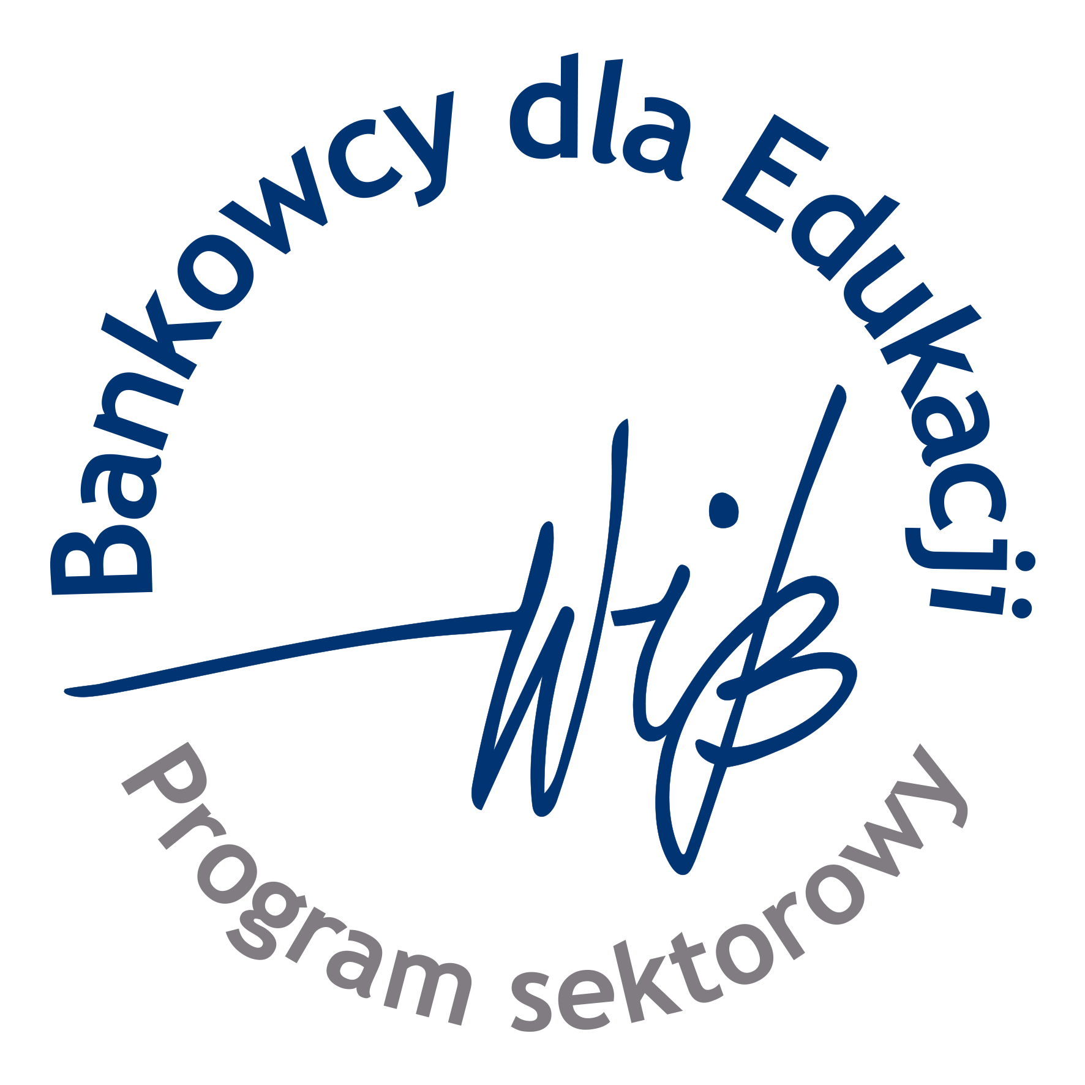

REGULAMIN II EDYCJI KONKURSU MILION NA BANK

§1. Postanowienia ogólne
- Regulamin określa zasady Konkursu „Milion na Bank”.
- Organizatorami Konkursu „Milion na Bank” są Fundacja Warszawski Instytut Bankowości, z siedzibą w Warszawie, adres: ul. Wiejska 12a, 00-490 Warszawa (zwana dalej Warszawski Instytut Bankowości) oraz Fundacja Rozwoju Społeczeństwa Wiedzy Think! z siedzibą w Warszawie, adres: ul. Ciołka 12/209, 01-402 Warszawa (zwana dalej Fundacja Think!) lub łącznie zwane Organizatorami.
- Konkurs „Milion na Bank“ (zwany dalej Konkursem) jest realizowany na terytorium Rzeczypospolitej Polskiej.
- Regulamin jest wiążący dla Organizatorów i uczestników Konkursu. Reguluje zasady i warunki uczestnictwa w Konkursie, prawa i obowązki Organizatorów oraz uczestników Konkursu.

§2. Cele Konkursu
Celem Konkursu jest upowszechnianie wiedzy na temat rynku kapitałowego i jego produktów oraz umiejętności inwestowania i zarządzania finansami osobistymi.

§3. Uczestnicy Konkursu
- Uczestnikiem Konkursu może być osoba pełnoletnia, posiadająca pełną zdolność do czynności prawnych, mieszkająca na terenie Rzeczypospolitej Polskiej oraz będąca studentem.
- W Konkursie nie mogą brać udziału osoby wykonujące czynności związane z organizacją Konkursu,
w szczególności pracownicy Organizatorów oraz pracownicy Fundacji Kronenberga z siedzibą w Warszawie, ul. Traugutta 7/9 (zwanej dalej Fundacją) - operatora gry symulacyjnej „Pierwszy milion“ wykorzystywanej w Konkursie.

§4. Zasady Konkursu
- Uczestnik Konkursu „Milion na Bank“ bierze udział w internetowej grze inwestycyjnej „Pierwszy milion“ (zwanej dalej Grą). Gra jest symulacją inwestowania, a uczestnictwo w niej ma wyłącznie charakter zabawy edukacyjnej. Żadnemu z uczestników Konkursu nie przysługuje jakiekolwiek roszczenie w stosunku do Organizatorów lub Fundacji o wypłatę zgromadzonego w Grze kapitału.
- Bieżące informacje o Konkursie są publikowane na stronie http://www.wib.org.pl/milionnabank.
- Aby wziąć udział w Konkursie, należy dokonać poniższych czynności w terminie zgodnym z harmonogramem Konkursu określonym w paragrafie 6:
- założyć konto na stronie https://studenci2017.gra.1milion.edu.pl - każdy uczestnik może założyć tylko jedno konto,
- ukończyć minimum jedną turę w Grze.
- Po każdej turze uczestnik Konkursu może zapisać Grę i powrócić do niej w innym terminie, z uwzględnieniem terminu harmonogramu Konkursu, określonego w paragrafie 6.
- Celem Gry jest zgromadzenie wirtualnego kapitału w wysokości co najmniej 1.000.000,00 zł (słownie: jednego miliona złotych) w jak najmniejszej liczbie tur:
- Uczestnik Konkursu otrzymuje wirtualny kapitał początkowy w postaci kwoty 10.000,00 zł (słownie: dziesięć tysięcy złotych).
- Do decyzji uczestnika Konkursu pozostaje wybór produktów finansowych.
- Wartość zgromadzonego kapitału określana jest po zakończeniu każdej tury.
- Wyznacznikiem zgromadzonego kapitału jest suma posiadanej gotówki oraz aktualna wartość środków ulokowanych w aktywa finansowe i inwestycyjne określana jako Stan Majątku.
- Wyniki Gry rozpoczętej przed lub ukończonej po terminach wskazanych w paragrafie 6. nie będą brane pod uwagę.

§5. Zasady przyznawania nagród
- Zwycięzę w każdym Regionie sześciu regionach (określonych w ust. 2.) wybiera się na podstawie następujących kryteriów:
  - Na podstawie stanu majątku w wysokości co najmniej 1.000.000 zł zgromadzonego w jak najmniejszej liczbie tur.
  - W przypadku remisu będzie decydowała wysokość zgromadzonego majątku, a w następnej kolejności wskaźnik parametru „Szczęście“.
  - W przypadku, gdy żaden z uczestników Konkursu w danym regionie nie zgromadzi majątku w wysokości co najmniej 1.000.000 zł wygra uczestnik, którego stan majątku będzie największy. W przypadku zgromadzenia stanu majątku o tej samej wartości, o zwycięstwie zdecyduje mniejsza liczba tur. W przypadku zgromadzenia stanu majątku o tej samej wartości, w tej samej liczbie tur decydujący będzie poziom parametru Szczęście.
  - Jeżeli wszyscy uczestnicy konkursu zbankrutują, o zwycięstwie będzie decydować największa liczba rozegranych tur.
- Nagrody dla zwycięzców wyłonionych zgodnie z zasadami określonymi w ust. 1. zostaną przyznane najlepszym graczom w każdym z następujących Regionów - o przynależności do danego Regionu decyduje siedziba uczelni, na której studiuje Uczestnik Konkursu:
- Region Północny obejmujący województwa: pomorskie, kujawsko-pomorskie, warmińsko-mazurskie
- Region Środkowo-Zachodni obejmujący województwa: lubuskie, wielkopolskie, zachodniopomorskie
- Region Południowo-Zachodni obejmujący województwa: dolnośląskie, opolskie
- Region Środkowo-Wschodni obejmujący województwa: łódzkie, mazowieckie, podlaskie
- Region Południowo-Wschodni obejmujący województwa: świętokrzyskie, podkarpackie, lubelskie
- Region Południowy obejmujący województwa: małopolskie, śląskie
- W każdym Regionie nagrodzeni zostaną gracze z dwoma najwyższymi wynikami. Otrzymają nagrody finansowe w wysokości:
1. miejsce - 500,00 zł (słownie: pięćset złotych),
2. miejsce - 250,00 (słownie: dwieście pięćdziesiąt złotych).
- Z grona laureatów w Regionach wyłoniona zostanie trójka uczestników Konkursu, którzy osiągnęli najlepsze wyniki w generalnej klasyfikacji. Otrzymają oni dodatkowo następujące nagrody:
1. miejsce – 3000,00 zł (słownie: trzy tysiące złotych)
2. miejsce – 2000,00 zł (słownie: dwa tysiące złotych)
3. miejsce – 1000,00 zł (słownie: jeden tysiąc złotych)
- Fundatorem nagród opisanych w ust. 3. jest Warszawski Instytut Bankowości, a nagród opisanych w ust. 4. Fundacja Think!
- Wyniki zostaną opublikowane (zgodnie z harmonogramem Konkursu określonym w paragafie 6.) na stronie http://www.wib.org.pl/milionnabank. Dodatkowo informacja o przyznaniu nagrody zostanie przesłana na adres e-mail uczestnika Konkursu podany podczas rejestracji w Grze.
- Nagrody finansowe klasyfikacji regionalnej i generalnej Konkursu zostaną przelane na konta laureatów, po uprzednim otrzymaniu danych umożliwiających zrealizowanie przelewu oraz potwierdzenia statusu studenta (kopia ważnego indeksu lub legitymacji studenckiej).

§6. Harmonogram Konkursu

 | Termin | Działanie
1. | od 06.03.2018, godz. 00.00 do 20.03.2018 | Zgłoszenie do udziału w Konkursie i założenie konta w Grze, na stronie https://studenci2017.gra.1milion.edu.pl. Konto w Grze można założyć w dowolnym czasie ograniczonym wyżej wymienionymi terminami (Grę można ukończyć w czasie krótszym niż 2 tygodnie)
2. | 20.03.2018 r., godz. 23:59 | Zakończenie Gry
3. | 23.03.2018 | Ogłoszenie wyników na stronie http://www.wib.org.pl/milionnabank
4. | do 31.03.2018 | Wysłanie nagród laureatom – po uprzednim otrzymaniu potwierdzeń statusu bycia studentem oraz danych umożliwiających wykonianie przelewu.

Warszawski Instytut Bankowości zastrzega sobie możliwość zmiany ww. terminów.

§7. Podatek
- Nagroda w konkursie określona w paragrafie 5. ust. 4. jest przychodem ze źródła określonego w artykule 10 ust. 1 pkt. 9 ustawy z dnia 26 lipca 1991 roku o podatku dochodowym od osób fizycznych (tekst jednolity Dz. U. z 2012 roku poz. 361, z późn. zm.). Od wydanych w Konkursie nagród przekraczających kwotę 760,00 zł, Fundacja Think! pobierze i przekaże do organu podatkowego 10% podatku od nagród zgodnie z przepisami art. 30 powołanej wyżej ustawy. Nagrody do kwoty 760 zł korzystać będą ze zwolnienia na podstawie art. 21 ust. 1 pkt 68 ustawy o podatku dochodowym od osób fizycznych.
- Podatek od nagród zostanie pobrany przez Fundację Think! z dodatkowej nagrody pieniężnej.
- Zwycięzcy otrzymujący nagrody od Fundacji Think! są zobowiązani do wcześniejszego przekazania Fundacji Think! danych osobowych niezbędnych do rozliczeń podatkowych z tytułu otrzymania nagrody.

§8. Odwołania
- Odwołania od wyników Konkursu mogą być zgłaszane pisemnie na adres Warszawskiego Instytutu Bankowości wskazany w §1 ust. 2, w terminie 3 dni od opublikowania wyników Konkursu na stronie http://www.wib.org.pl/milionnabank.
- Odwołanie zawierać powinno imię i nazwisko uczestnika Konkursu, dokładny adres uczestnika Konkursu, dokładny opis przyczyn odwołania oraz własnoręczny podpis.
- Odwołania będą rozpatrywane w terminie 7 dni od dnia doręczenia odwołania Warszawskiemu Instytutowi Bankowości.
- Decyzja Warszawskiego Instytutu Bankowości w przedmiocie odwołania jest ostateczna i wiążąca. Uczestnik Konkursu, zgłaszający odwołanie, zostanie powiadomiony o sposobie rozstrzygnięcia listem poleconym na adres podany w odwołaniu.

§9. Przetwarzanie danych osobowych
- Dane osobowe uczestników Konkursu będą gromadzone i wykorzystywane przez Organizatorów Konkursu oraz Fundację w celu przeprowadzenia Konkursu.
- Zakres przetwarzanych danych osobowych obejmuje: imię i nazwisko, rok urodzenia, płeć, adres e-mail, telefon kontaktowy, uczelnię, region lokalizacji uczelni, numer indeksu.
- Przez założenie Konta w Grze uczestnik Konkursu wyraża zgodę na wzięcie udziału w Konkursie
na warunkach określonych w niniejszym Regulaminie, przetwarzanie przez Organizatorów i Fundację danych osobowych w zakresie niezbędnym do przeprowadzenia Konkursu oraz akceptację Polityki Prywatności Użytkowników.
- Administratorem danych osobowych uczestników Konkursu są Organizatorzy i Fundacja.
- Podanie danych osobowych przez uczestników Konkursu jest dobrowolne, ale niezbędne do zgłoszenia swego udziału w Grze i uczestnictwa w Konkursie.

§10. Postanowienia końcowe
- Warszawski Instytut Bankowości zastrzega sobie prawo do dokonywania wykładni Regulaminu oraz rozstrzygania wszelkich sporów powstałych przy jego stosowaniu. Decyzje Warszawskiego Instytutu Bankowości są ostateczne. Zmiany w Regulaminie wchodzą w życie z dniem ich publikacji na stronie http://www.wib.org.pl/milionnabank. Dalsze uczestnictwo w Konkursie, po zmianie Regulaminu, uznaje się za wyrażenie zgody na dokonaną zmianę Regulaminu.
- W sprawach nieuregulowanych w niniejszym Regulaminie stosuje się przepisy prawa polskiego
w szczególności kodeksu cywilnego, ustawy z dnia 29 sierpnia 1997 r. o ochronie danych osobowych (Dz. U.
z 2002 r. Nr. 101, poz. 926 ze zm.). Gra będąca przedmiotem Konkursu nie stanowi gry w rozumieniu ustawy z dnia 19 listopada 2009 r. o grach hazardowych (Dz. U. z 2009 r. Nr 201, poz. 1544 ze zm.).

